AI-Education 学生数字孪生模块

附录G-2 产品需求规格说明书
学生数字孪生模块

版本 | V1.0
日期 | 2026-05-13
模块 | 学生数字孪生
依据 | 当前项目代码、接口、数据库与模板文档结构

1 产品定位
学生数字孪生是 AI-Education 的学习诊断核心模块，目标是把分散的学习行为转换为可解释、可展示、可联动的学生能力画像。
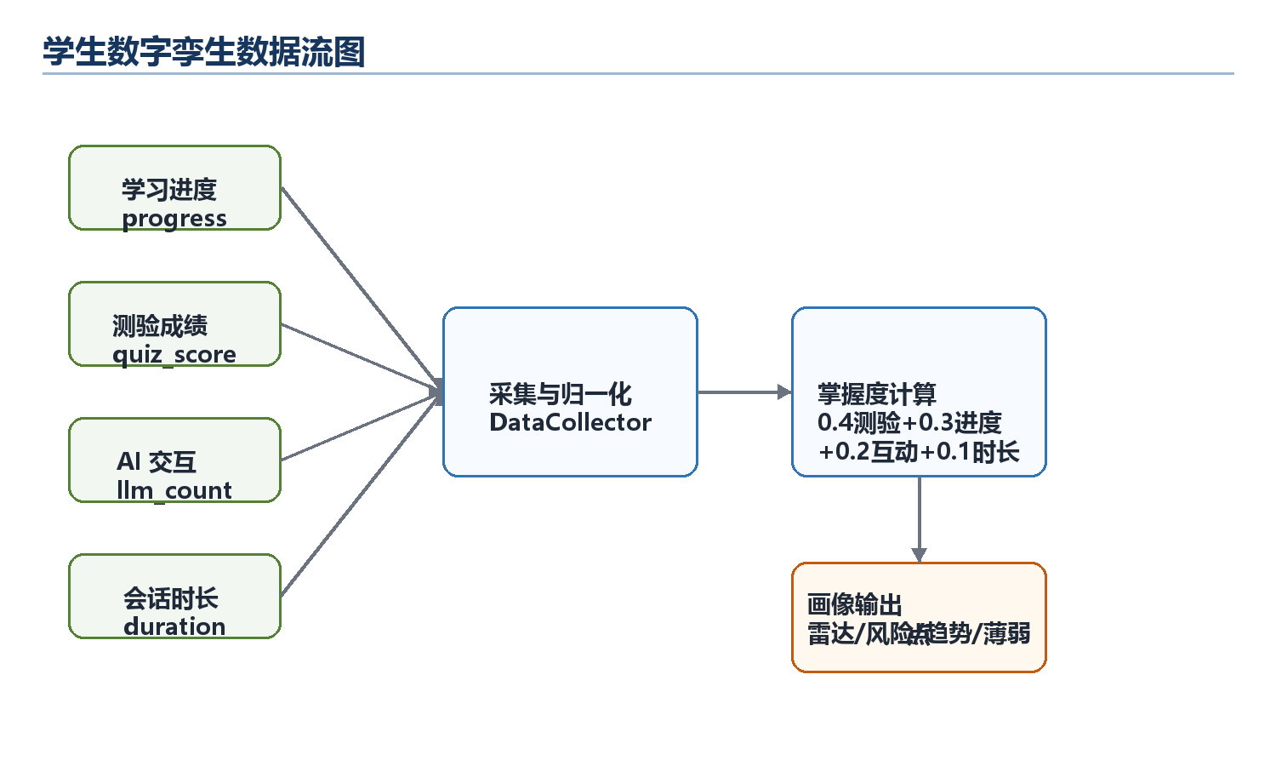

2 用户与使用场景
用户 | 场景 | 核心诉求
学生 | 查看学习诊断报告 | 知道自己强在哪里、弱在哪里、下一步学什么。
教师 | 查看学生画像摘要 | 识别风险学生和薄弱知识点，进行针对性干预。
课程孪生 | 消费学生课程画像 | 获得课程维度掌握度、风险等级和节点弱项。
路径推荐 | 读取薄弱节点 | 生成个性化学习顺序和资源推荐。

3 功能需求
编号 | 需求 | 验收标准
ST-FR-01 | 采集学习进度、测验分、AI 交互和会话时长。 | 调用采集接口后画像节点数据更新。
ST-FR-02 | 按权重计算知识点掌握度和整体掌握度。 | 输出范围为 0-100，保留两位小数。
ST-FR-03 | 生成五维能力雷达图数据。 | 返回知识掌握、学习投入、实践能力、稳定性、测验表现。
ST-FR-04 | 识别薄弱知识点。 | 掌握度低于 60 的节点按分数升序输出。
ST-FR-05 | 生成学习风险预警。 | 输出风险编码、等级、标题和说明。
ST-FR-06 | 提供 30 天趋势分析。 | 输出 upward、stable 或 downward。
ST-FR-07 | 提供学生课程画像查询。 | POST /api/digital-twin/student-course-profile 返回课程节点画像。

4 非功能需求
类别 | 要求
准确性 | 计算公式固定，缺失测验分按 0 处理，结果限制在 0-100。
可解释性 | 风险、等级和弱项均返回文字说明。
可扩展性 | 画像字段使用 Pydantic 模型和实体表，支持后续扩维。
性能 | 画像读取走数据库实体表，趋势按最近 30 天过滤。
兼容性 | 兼容 username、login_id、user_id 等历史标识。

5 数据字典摘要
字段 | 含义 | 来源
quiz_score | 知识点测验得分 | QuizModule / quiz_attempts
progress | 知识点学习进度 | 学习模块 / 用户进度
llm_interaction_count | 围绕知识点的 AI 交互次数 | llm_logs
study_duration_minutes | 知识点学习时长 | sessions
mastery_score | 知识点综合掌握度 | ScoreCalculator
overall_mastery | 整体掌握度 | 所有节点掌握度平均值

